АДМИНИСТРАЦИЯ КАЛИНОВСКОГО СЕЛЬСОВЕТА
КАРАСУКСКОГО РАЙОНА НОВОСИБИРСКОЙ ОБЛАСТИ

ПОСТАНОВЛЕНИЕ
21.10.2021 г. № 61

О назначении публичных слушаний по проекту внесения изменений в правила землепользования и застройки Калиновского сельсовета Карасукского района Новосибирской области

В целях выявления и учета мнения и интересов жителей Калиновского сельсовета Карасукского района Новосибирской области по проекту внесения изменений Правил землепользования и застройки Калиновского сельсовета Карасукского района Новосибирской области, в соответствии с Градостроительным кодексом Российской Федерации, Федеральным законом от 06.10.2003 № 131-ФЗ «Об общих принципах организации местного самоуправления в Российской Федерации», решением Совета депутатов Калиновского сельсовета Карасукского района Новосибирской области от 16.06.2015г. № 46 «О принятии Положения о публичных слушаний», на основании постановления администрации Карасукского района Новосибирской области от 06.10.2021 № 2422-п «О подготовке проекта внесения изменений в правила землепользования и застройки Калиновского сельсовета Карасукского района Новосибирской области», в соответствии с оповещением о проведении публичных слушаний от 13.10.2021г.,
П О С Т А Н О В Л Я Ю:
1. Назначить публичные слушания по проекту внесения изменений в правила землепользования и застройки Калиновского сельсовета Карасукского района Новосибирской области (далее – проект внесения изменений в Правила), утвержденные решением Совета депутатов Карасукского района Новосибирской области от 30.03.2017 №107 «Об утверждении Правил землепользования и застройки Калиновского сельсовета Карасукского района Новосибирской области», в части внесения изменений в градостроительный регламент:
- в отношении земельного участка в кадастровом квартале 54:08:028614, расположенного по адресу: Новосибирская область, Карасукский район, Калиновский сельсовет, ЗАО «Калиновское», категория земель «Земли сельскохозяйственного назначения» территориальную зону «Зона размещения производственных объектов (П-2)» изменить на территориальную зону «Сельскохозяйственная производственная зона (П-1)» (Приложение № 1)
2. Комиссии по землепользованию и застройке Калиновского сельсовета Карасукского района Новосибирской области (далее - Комиссия) провести 29.10.2021 в 14.00 час. публичные слушания по адресу: Новосибирская область, Карасукский район, с. Калиновка, ул. Школьная, 44, сельский совет.
3. В целях доведения до населения информации о содержании Проекта Комиссии организовать мероприятия, регламентированные статьями 5.1, 31, 32 и 33 Градостроительным кодексом Российской Федерации.
4. Определить местонахождение Комиссии по адресу: Новосибирская область, Карасукский район, с. Калиновка, ул. Школьная, 44, адрес электронной почты: krsk_kalin2@bk.ru, контактный телефон: 58-112.
5. Предложить жителям Калиновского сельсовета не позднее пяти дней до даты проведения публичных слушаний направить в Комиссию свои предложения по проекту внесения изменений в Правила.
6. Специалисту Шеденко И.В. разместить постановление в «Вестнике Калиновского сельсовета».
7. Контроль за исполнением постановления оставляю за собой.

Глава Калиновского сельсовета

Карасукского района

Новосибирской области А.М.Вечирко

Приложение № 1
к постановлению
администрации
Карасукского района
Новосибирской области
от 06.10.2021 № 2422-п

Изменений в Правила землепользования и застройки
Калиновского с/с Карасукского района Новосибирской области
Графическое изображение фрагмента карты градостроительного зонирования Правил землепользования и застройки Калиновского с/с Карасукского района Новосибирской области, применительно к земельному участку в границах ЗАО «Калиновское»
Территориальную зону:
П-2(Зона размещения производственных объектов)
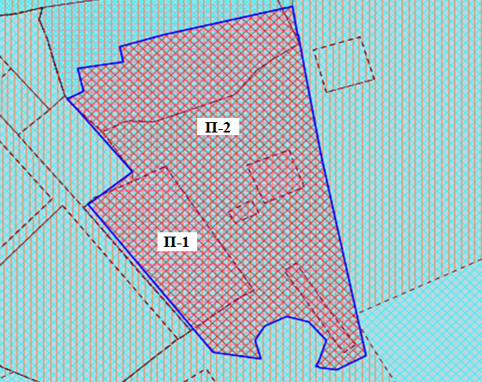
изменить на территориальную
зону П-1(Сельскохозяйственная производственная зона)

